附件1：
江门市妇幼保健院窗帘（含床帘）项目需求

- 材料、配件及制作要求
序号 | 物品名称 | 详细参数 | 备注
1 | 窗帘布 | 材质：聚酯纤维 规格：离地≤30cm 幅宽：2.8m 制作要求：按2倍褶位制作 克重：≥660g/㎡  胀破强度 符合GB/T 19817-2015《纺织品 装饰用织物》标准通过抗菌效果FZ/T 73023-2006《抗菌针织品》国家标准A级检测 可分解致癌芳香胺染料：符合GB 18401-2010 《国家纺织产品基本安全技术规范》  耐洗色牢度符合GB/T 19817-2005《纺织装饰用织物》标准 | 窗帘共39个窗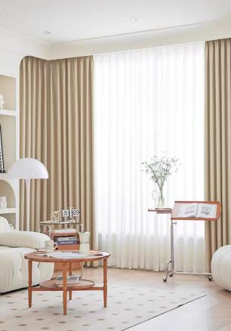
2 | 门帘 | 材质：聚酯纤维 规格：离地≤30cm 幅宽：2.8m 制作要求：按2倍褶位制作  克重：≥660g/㎡  胀破强度 符合GB/T 19817-2015《纺织品 装饰用织物》标准通过抗菌效果FZ/T 73023-2006《抗菌针织品》国家标准A级检测 可分解致癌芳香胺染料：符合GB 18401-2010 《国家纺织产品基本安全技术规范》  耐洗色牢度符合GB/T 19817-2005《纺织装饰用织物》标准 | 门帘3个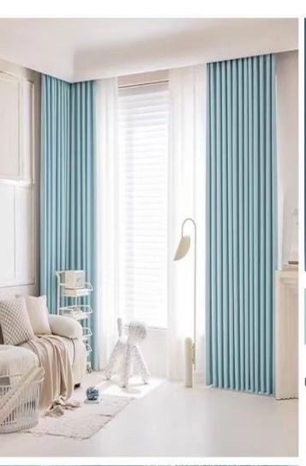
3 | 床帘 | 材质：聚酯纤维 规格：离地≤30cm 幅宽：2.8m 制作要求：按2倍褶位制作  克重：≥560g/㎡  阻燃防火性能：达到国家GB20286-2006《公共场所阻燃制品及组件燃烧性能要求和标识》标准燃烧性能达到1级阻燃  甲醛含量：低于GB 18401-2010《国家纺织产品基本安全技术规范》 （C类）限定值。符合GB/T 2912.1-2009(水萃取法) 检验标准 PH值：符合GB 18401-2010《国家纺织产品基本安全技术规范》  通过抗菌效果FZ/T 73023-2006《抗菌针织品》国家标准A级检测 可分解致癌芳香胺染料：符合GB 18401-2010 《国家纺织产品基本安全技术规范》  耐洗色牢度符合GB/T 19817-2005《纺织装饰用织物》标准  胀破强度 符合GB/T 19817-2005《纺织品 装饰用织物》标准  水洗尺寸变化率即缩水率：符合GB/T19817-2005《纺织品 装饰用织物》标准 | 床帘20床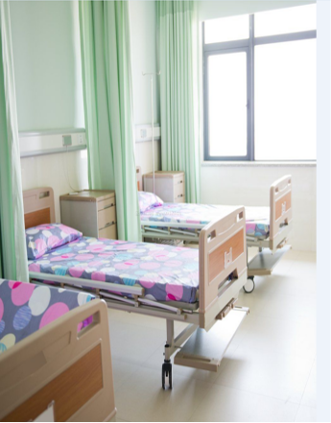
4 | 纹布钩子 | 采用加厚全棉天象布带（带宽0.8cm，孔距1.0cm），水洗不缩水，可反复清洗。  伟业高温焗柒104A钩，耐用不脱柒不生锈 | 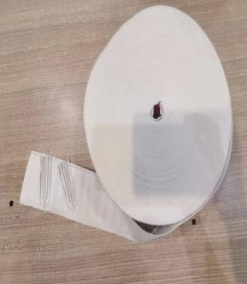
5 | 卷帘 | 卷帘面料：聚酯纤维40%，PVC60%,可达到很好的遮光效果，具有极好的弹性恢复性能力，防紫外线，抗酸，抗碱性能良好，不怕霉菌，没有虫蛀，坚牢耐用。 | 窗户数109个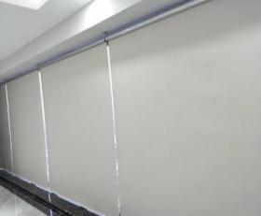
6 | 卷帘喷画 | 卷帘布面添加喷画（按医院要求喷画） | 窗户数109个
7 | 窗帘轨道 | 材质：铝合金  外壁：12mm宽拉丝美化设计，内壁设加强筋2道  封口为铁质铸件  符合GB/T6892-2016《一般工业用铝及铝合金挤压型材》标准的要求  壁厚：3mm，为铝质医隔帘导轨专用安装码，产品用铝材一体铸造而成，安装稳固、使用寿命长、不变形、不脱落 | 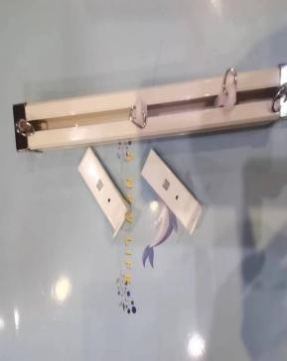
8 | 床帘轨道 | 材质：铝合金  外壁：15mm宽拉丝美化设计，内壁设加强筋2道  封口为铁质铸件  符合GB/T6892-2006《一般工业用铝及铝合金挤压型材》标准的要求 | 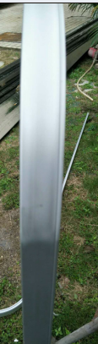

二、其它
1、报价费用含布料、导轨、喷画、配件等，含税、送货及安装等一切费用。床帘导轨安装必须牢固。
2、医院负责场地、电费及采购费用；其余一切费用由中标单位承担。
3、窗户及床的数量及尺寸。见附件2。
4、安装位置平面图可提前到设备和采购科领取。可以根据双方意见作适当调整。

